- 在平台“营收管理/充电计费管理/人群定价”新建人群定价。
- 定价设置完成后点击“发布”。
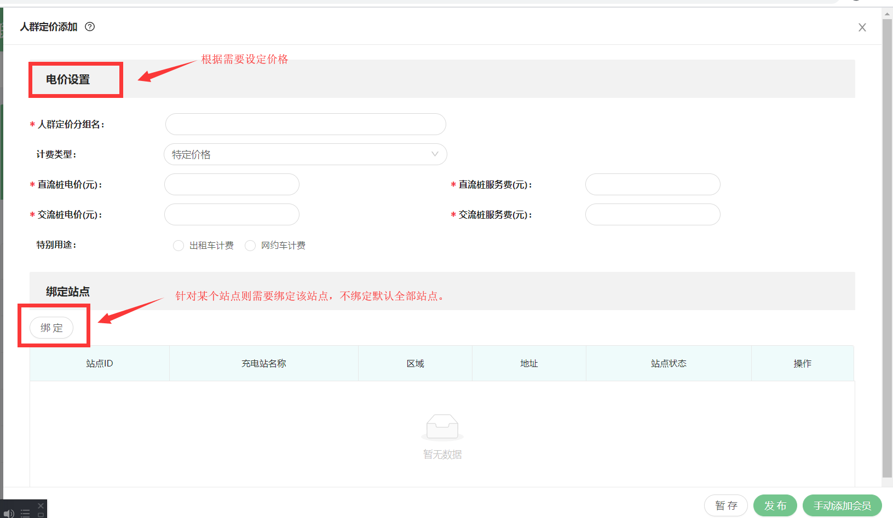
- 发布后再点开编辑，右下角有“手动添加会员”
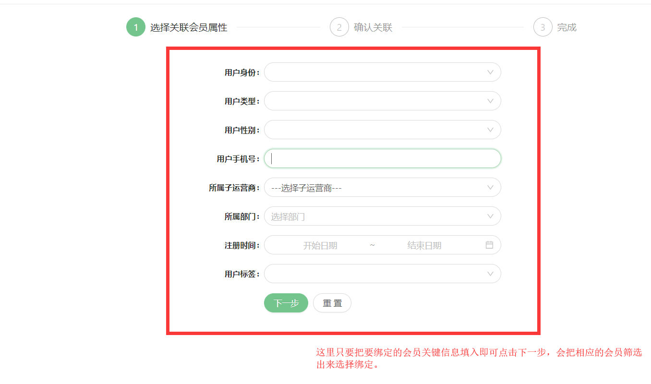
4、如需要解绑，请点击相应人群定价的“详情”查看绑定的会员进行解绑。

